МИНИСТЕРСТВО НАУКИ И ВЫСШЕГО ОБРАЗОВАНИЯ РОССИЙСКОЙ

ФЕДЕРАЦИИ

федеральное государственное бюджетное образовательное  учреждение высшего образования

«Казанский национальный исследовательский технический  университет им. А.Н. Туполева-КАИ»

(КНИТУ-КАИ)

Институт компьютерных технологий и защиты информации

(наименование института (факультета), филиала)

__Кафедра Прикладной Математики и Информатики __

(наименование кафедры)

________09.03.01 «Информатика и вычислительная техника» ____

(шифр и наименование направления подготовки (специальности))

Лабораторная работа № 8 (Часть 1)

По дисциплине: Операционные системы

На тему: "Файловая система операционной системы UNIX"

Выполнил: студент группы 4310 Лошаков А.В.

Проверил: доц. Урахчиский И. Н

____________________________

*(подпись)*

Казань, 2019 год

Цель работы

1. Изучение пользовательского интерфейса командных процессоров Unix
2. Изучение принципов построения файловой системы
3. Получение практических навыков работы с командами пользовательского интерфейса.

Краткие теоретические сведения

Операционная система Unix - это многопользовательская, многозадачная операционная система. Основные отличительные черты:

1. Иерархическая файловая система
2. Совместимые по вводу-выводу файлы, устройства и процессы
3. Асинхронная обработка
4. Мощные интерпретаторы командного языка
5. Большое количество системных и вспомогательных утилит
6. Поддержка основных языков программирования (C, C++, Pascal)

Примеры основных команд для работы с консолью Unix Ввести команды: date who

WHO

who am i

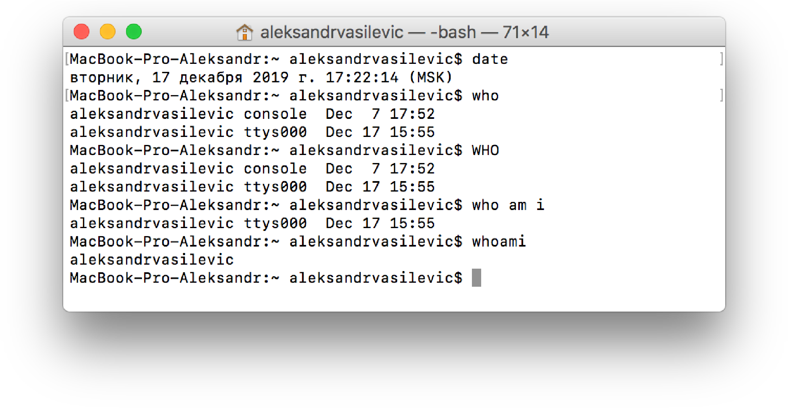

Подкаталоги корневого каталога:

/bin - содержит выполняемые файлы большинства команд

/home - содержит каталоги всех пользователей системы

/dev - содержит специальные файлы, представляющие системные устройства

(терминалы, принтеры, дисководы)

/tmp - содержит временные файлы системы

/etc - содержит остальные системные файлы

Обозначение прав доступа r - разрешение на чтение w - разрешение на запись x - разрешение ра выполнение

- отсутствие соответствующего разрешения

Определить права доступа можно с помощью команды: ls [каталог] [-l][-d][-a]

Эта команда выводит на экран оглавление указанного или текущего каталога в расширенном (если введен параметр -l) или сокращенном формате.  Ключ -a включает информацию о скрытых файлах, ключ -d - о каталогах

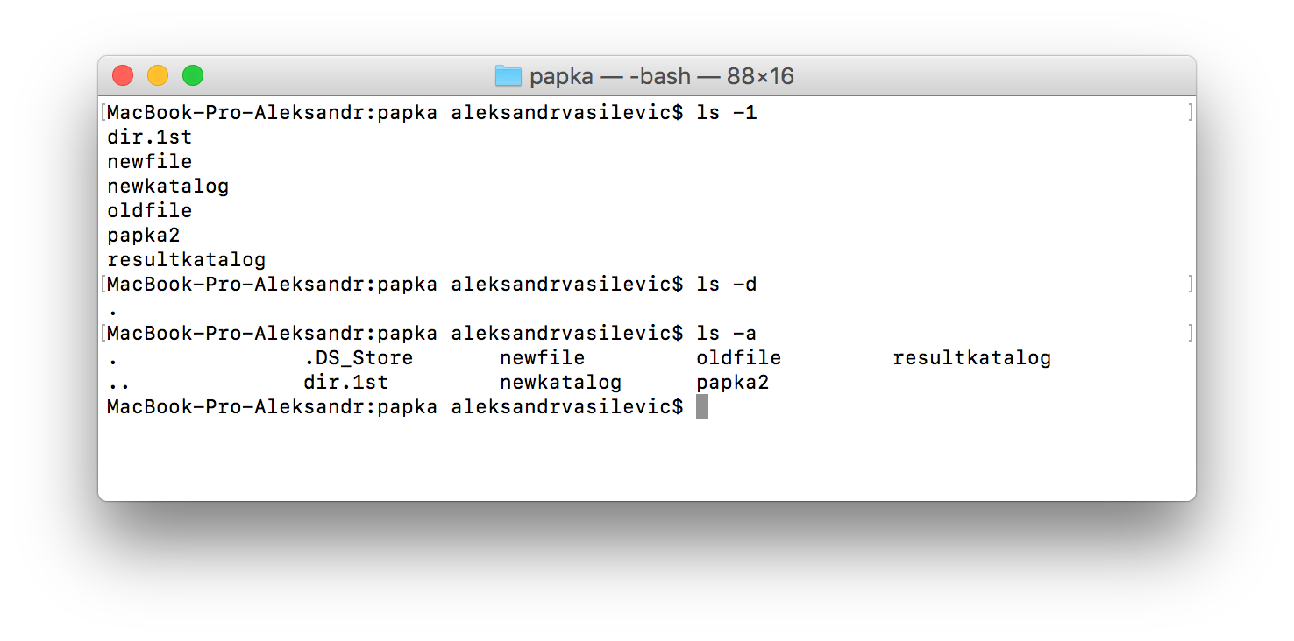

Изменить права доступа можно с помощью команды:

chmod [u][g][o][+|-][r][w][x] , где ugo -категории пользователей, для которых меняются права доступа (u-владелец файла g- группа o-остальные)

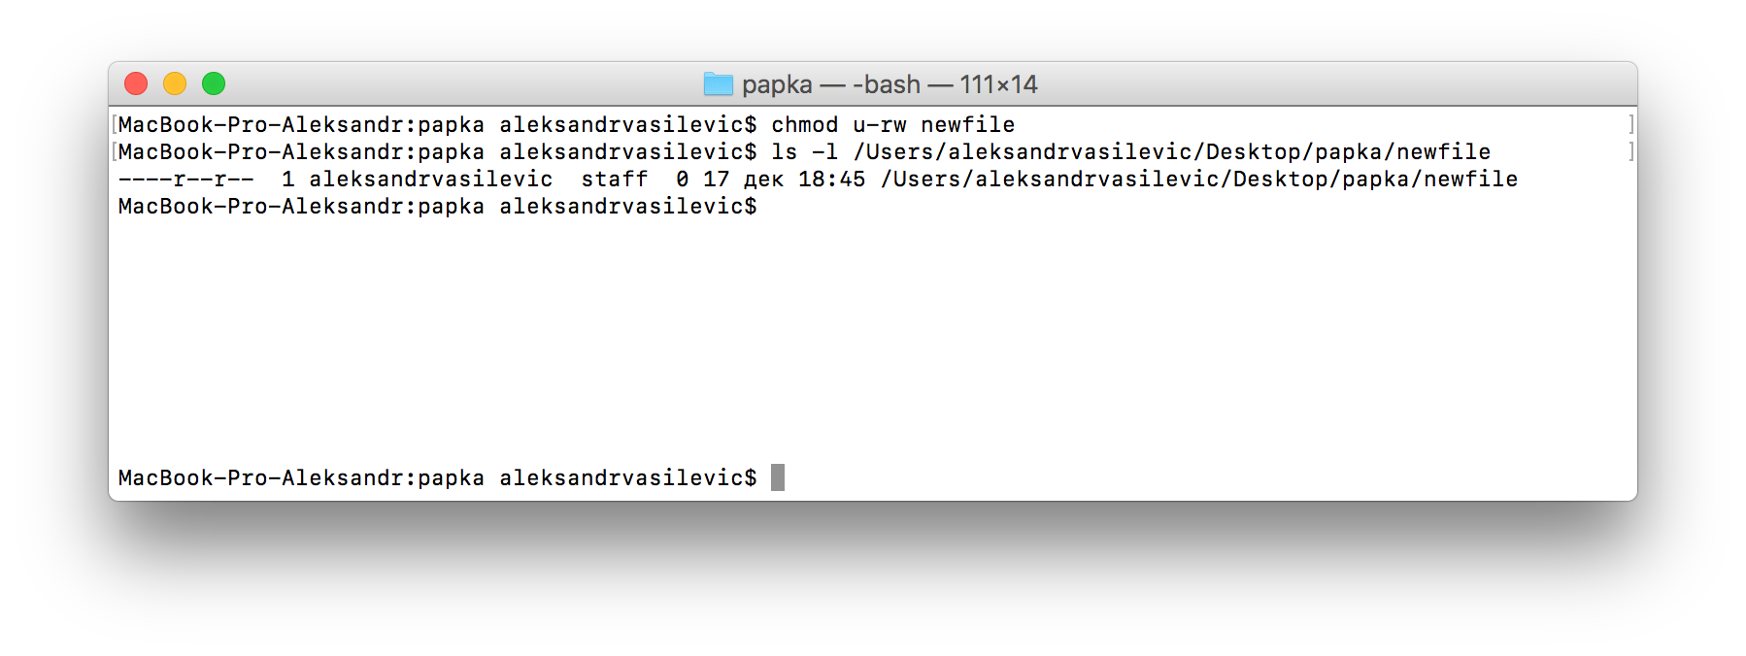

Изменение текущего каталога можно с помощью команды:

cd имя-каталога

Узнать полное имя текущего каталога можно с помощью команды:  pwd

Создание нового подкаталога в текущем каталоге: mkdir имя-подкаталога

Удаление каталога (только если он пустой) rmdir имя-каталога

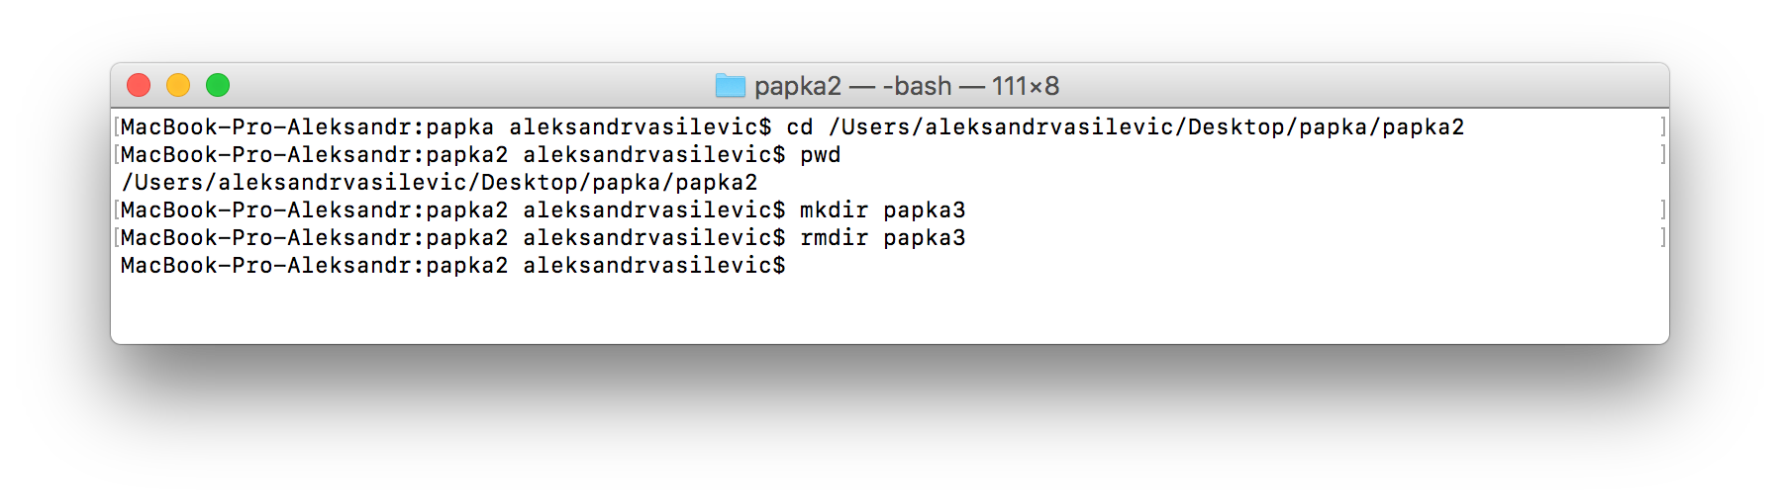

Для изменения стандартного ввода (клавиатуры) и стандартного вывода

(монитора) используют символы переадресации:

< - символ переадресации ввода

> - символ переадресации вывода

>> - символ переадресации вывода с добавлением данных в конец файла Пример выполнения команд:

ls > dir.1st cat dir.1st ls > dir.1st cat dir.1st

ls /home/user8 >> dir.1st cat dir.1st

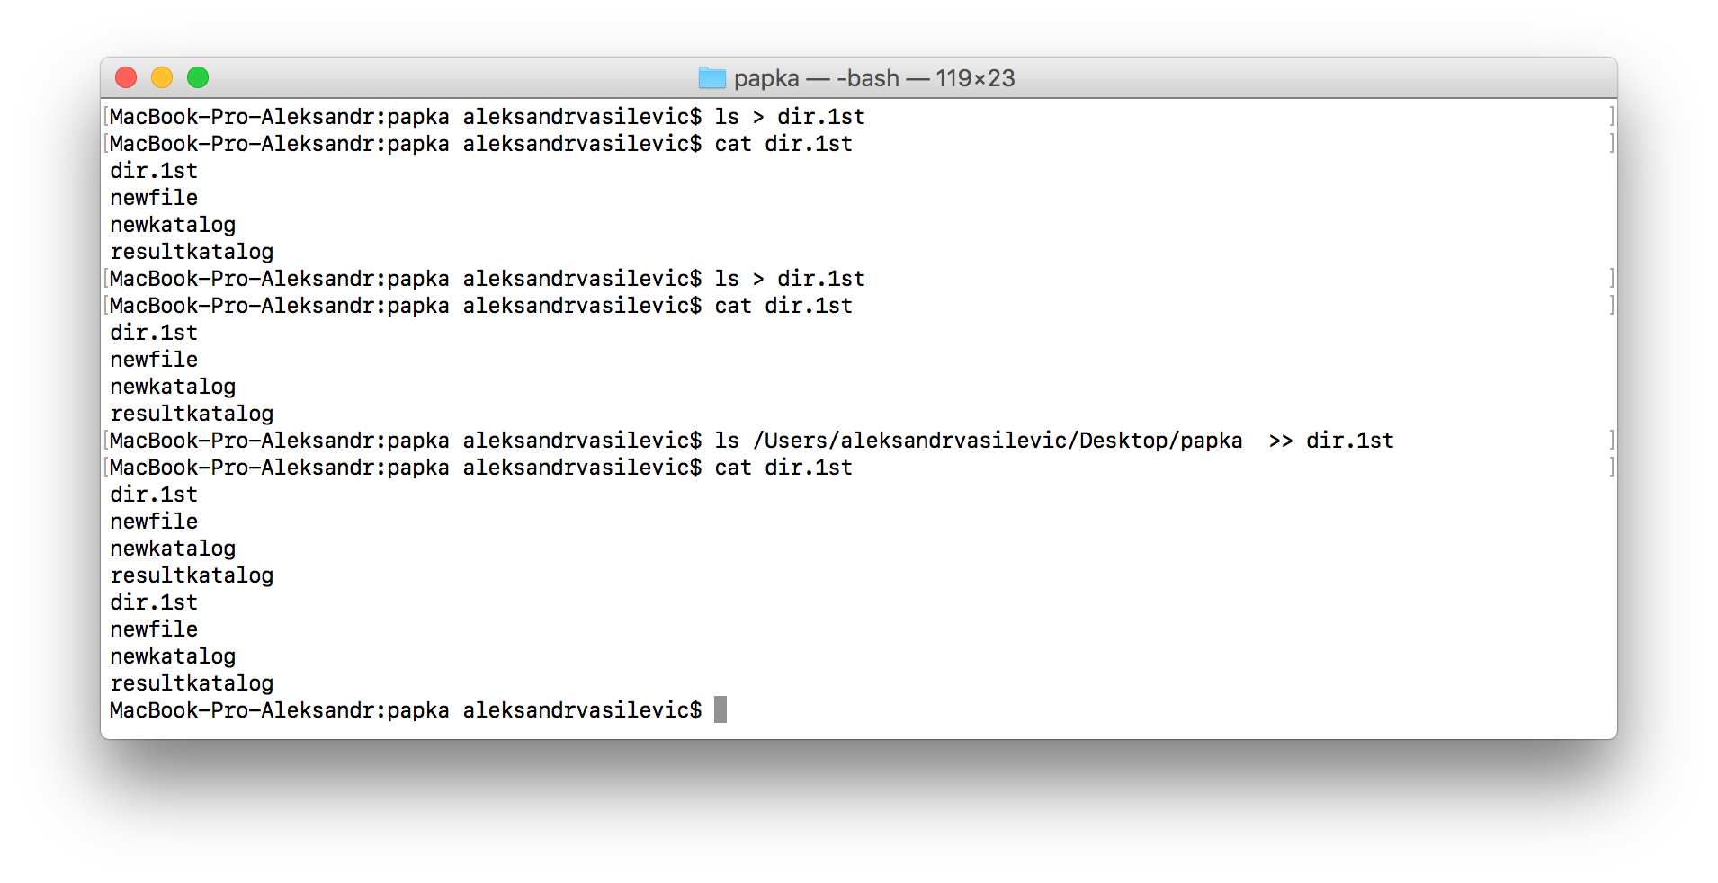

Другой способ изменения стандартного ввода-вывода - установление связи между процессами через конвейер (программный канал). Для обозначения конвейера используется символ |

Например, команда

ls | pr -4

Выводит на экран оглавление текущего каталога в 4 колонки

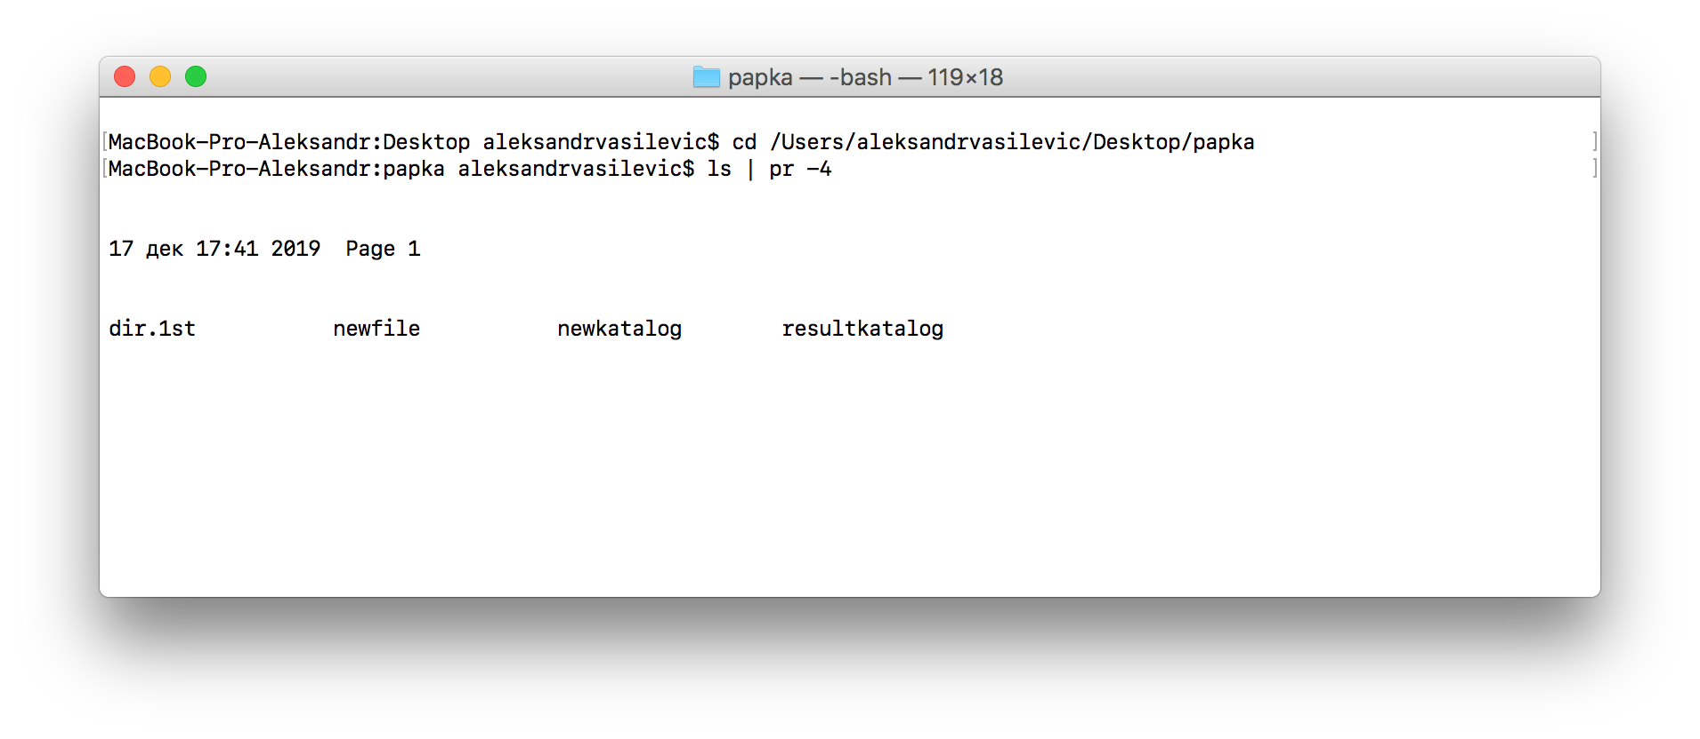

Команды:

who | sort - вывод списка активных пользователей в алф.порядке who | wc - подсчет числа активных пользователей ls | wc - подсчет числа файлов в текущем каталоге Пример выполнения:

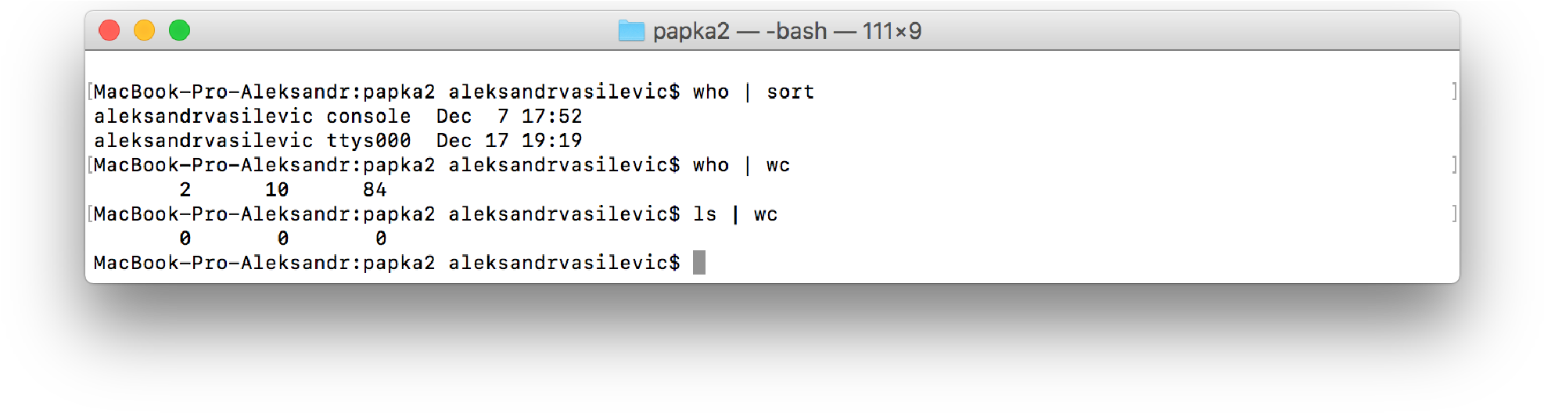

Используя символ переадресации вывода, можно создать пустой файл в текущем каталоге. Например,

> newfile

Для вывода содержимого любого файла на экран используется команда: cat dir.1st

Её же можно использовать для слияния нескольких файлов: cat dir.1st dir.1st > newfile

Переименовать файл можно командой: mv старое-имя новое-имя

Например, mv newfile oldfile

Команда для копирования файлов: cp newfile newfile1 Команда для удаление файлов: rm newfile1 Пример выполнения:

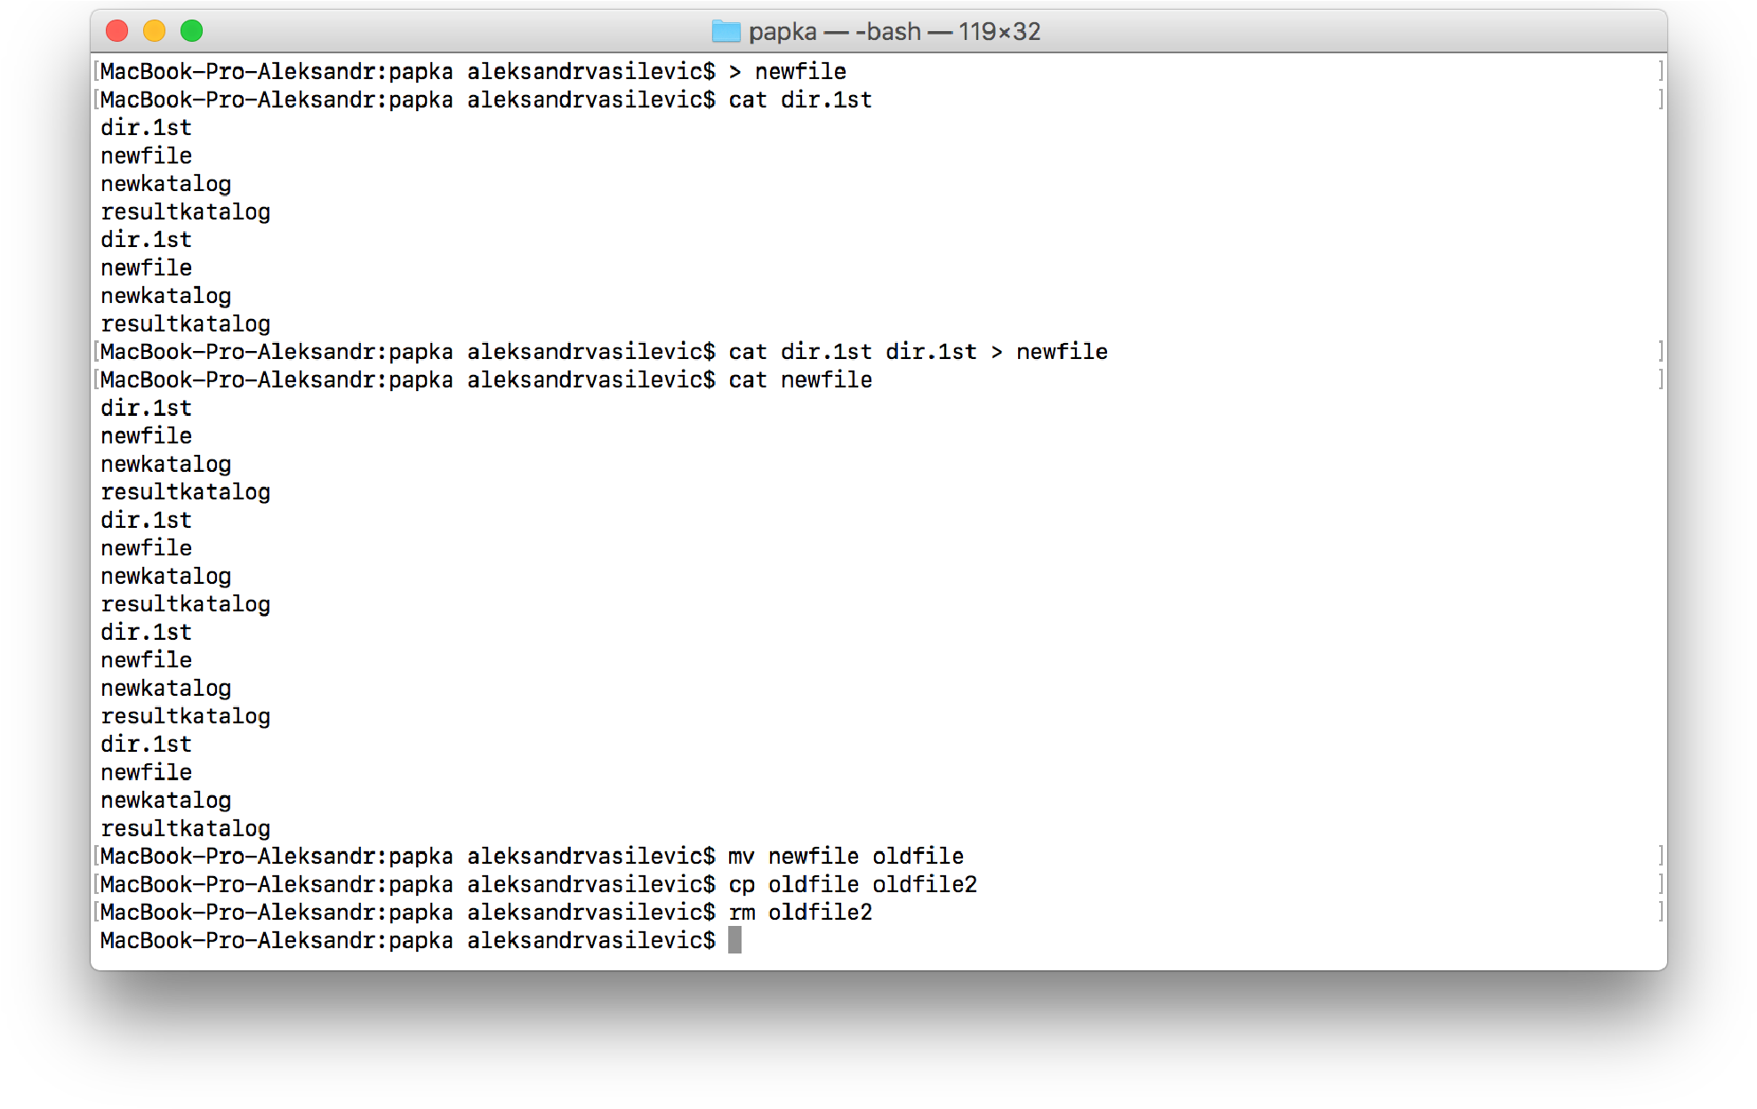

При необходимости выполнения операций над большим числом файлов, в командах обработки файлов можно использовать спец.символы в имени файла для задания целой группы имен

? - указывает, что на его месте в имени файла может быть любой допустимый символ

* - указывает, что на его месте может быть любая последовательность допустимых символов

[4567] или [4-7] - указывает, что на данном месте может быть один из символов, заключенных в квадратные скобки

Создать подкаталог и вывести его содержимое командой ls :

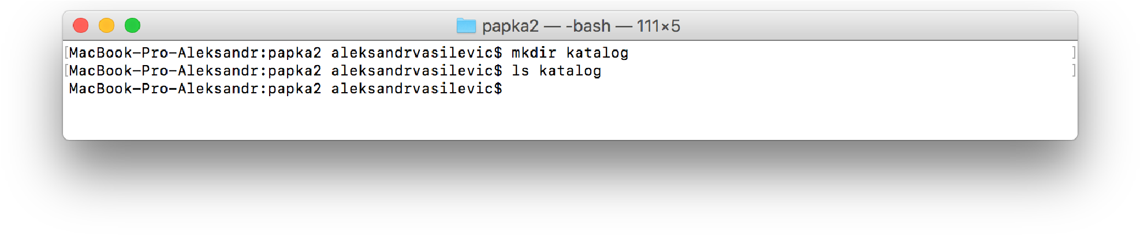

Ссылка (связь) - это элемент каталога, который ссылается на файл из другого

(или этого же) каталога

В unix любой файл может иметь несколько связей, то есть, фактически, принадлежать нескольким каталогам

Установка связи осуществляется командой ln. Например, ln /home/user8/dir.1st dir.1st ls -l

ls /home/user8/ -l

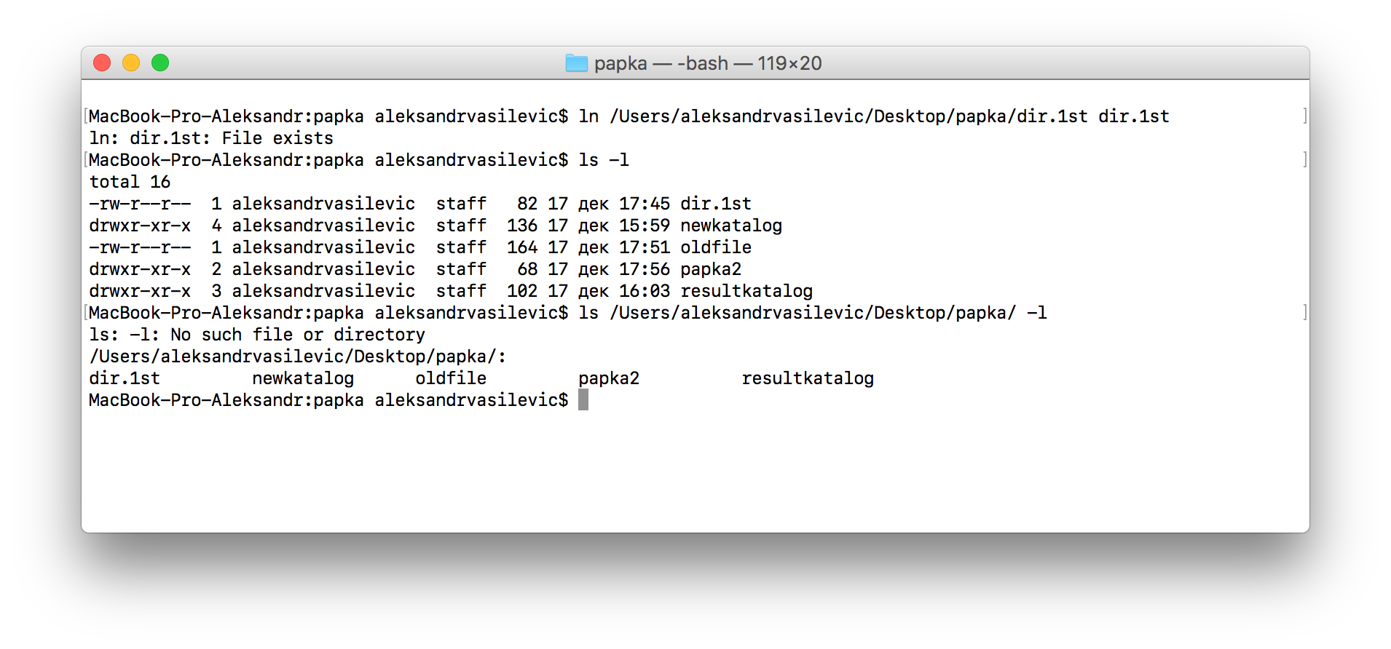

Для вывода файла на экран по частям (экранным страницам) используется команда more. Она останавливает вывод после вывода очередной порции информации из файла. Для продолжения вывода использовать клавиши: return - вывод следующей строки space - вывод следующего экрана

/text - поиск в файле последовательности text q - выход

Команда grep

Для поиска заданной последовательности символов (модель поиска) в текстовом файле и вывода на экран строки с этой последовательностью Формат команды: grep модель-поиска < имя файла

например,для поиска строки, содержащей user8, в файле dir.1st grep user8 < dir.1st

Её часто используют в конвейерах. Например: who | grep user8

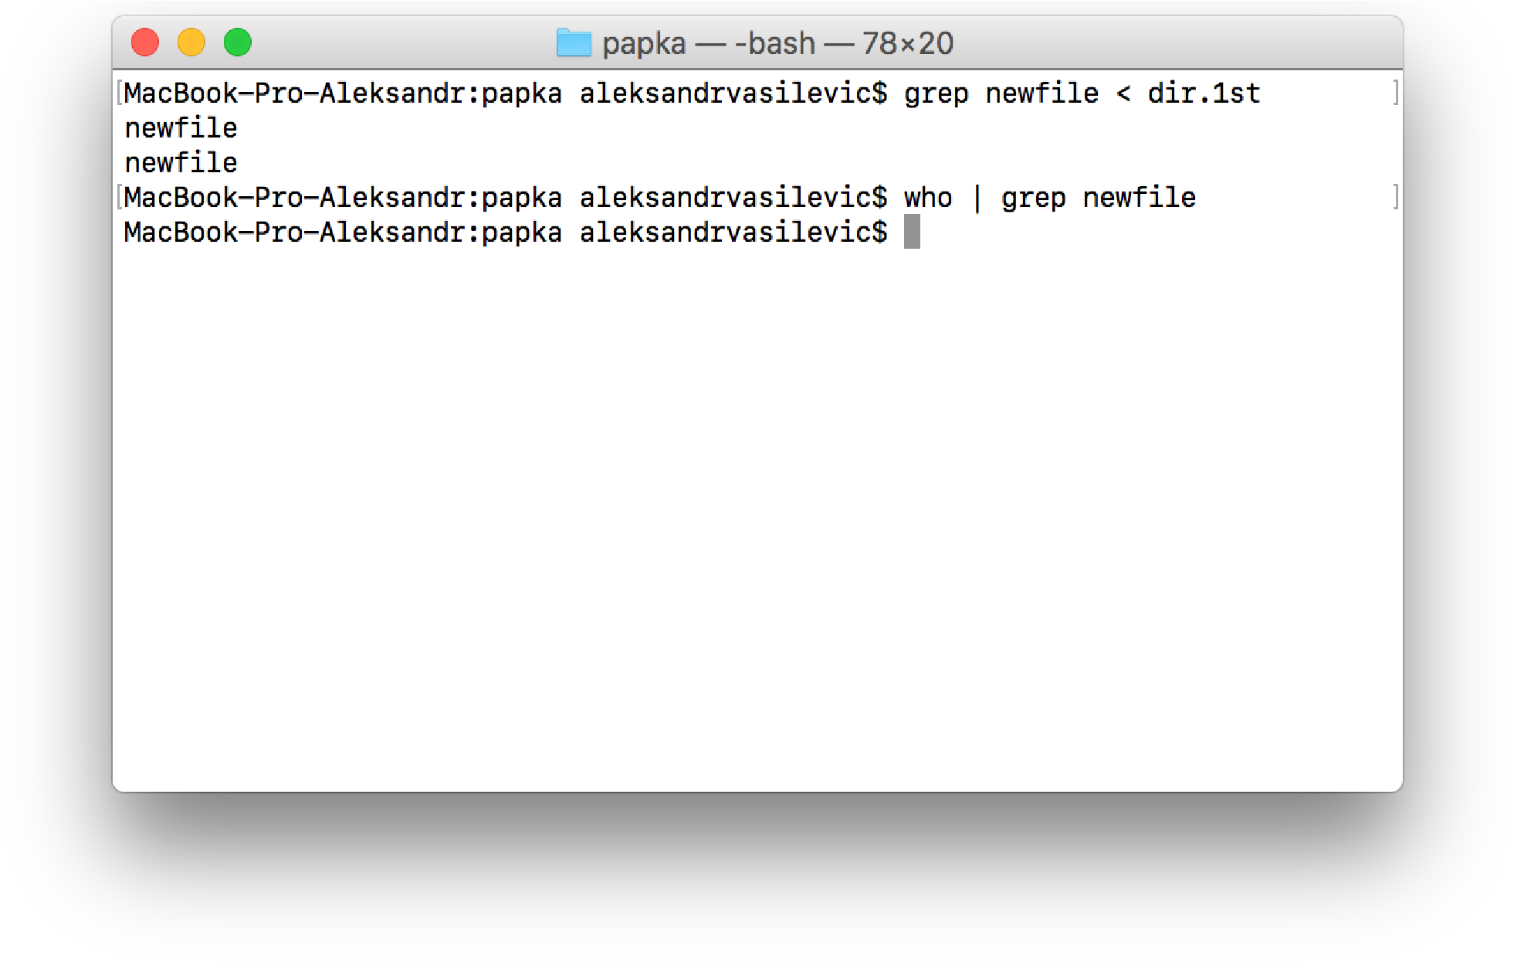

Замена в файле одной группы на другую, например, строчные буквы на прописные, или буквы на цифры

Команда tr (translate) tr заменяемые-символы заменяющие-символы

По умолчанию команда использует стандартный ввод-вывод

Пример команды: tr abcde ABCDE < dir.1st

Команду tr с ключом -d можно использовать для удаления заданных символов Например, tr -d d < dir.1st

Если использовать ключ -cd, то удалятся все символы, отличные от указанных

Например, команда

tr -cd d < dir.1st

удалит все символы, отличные от d Пример выполнения:

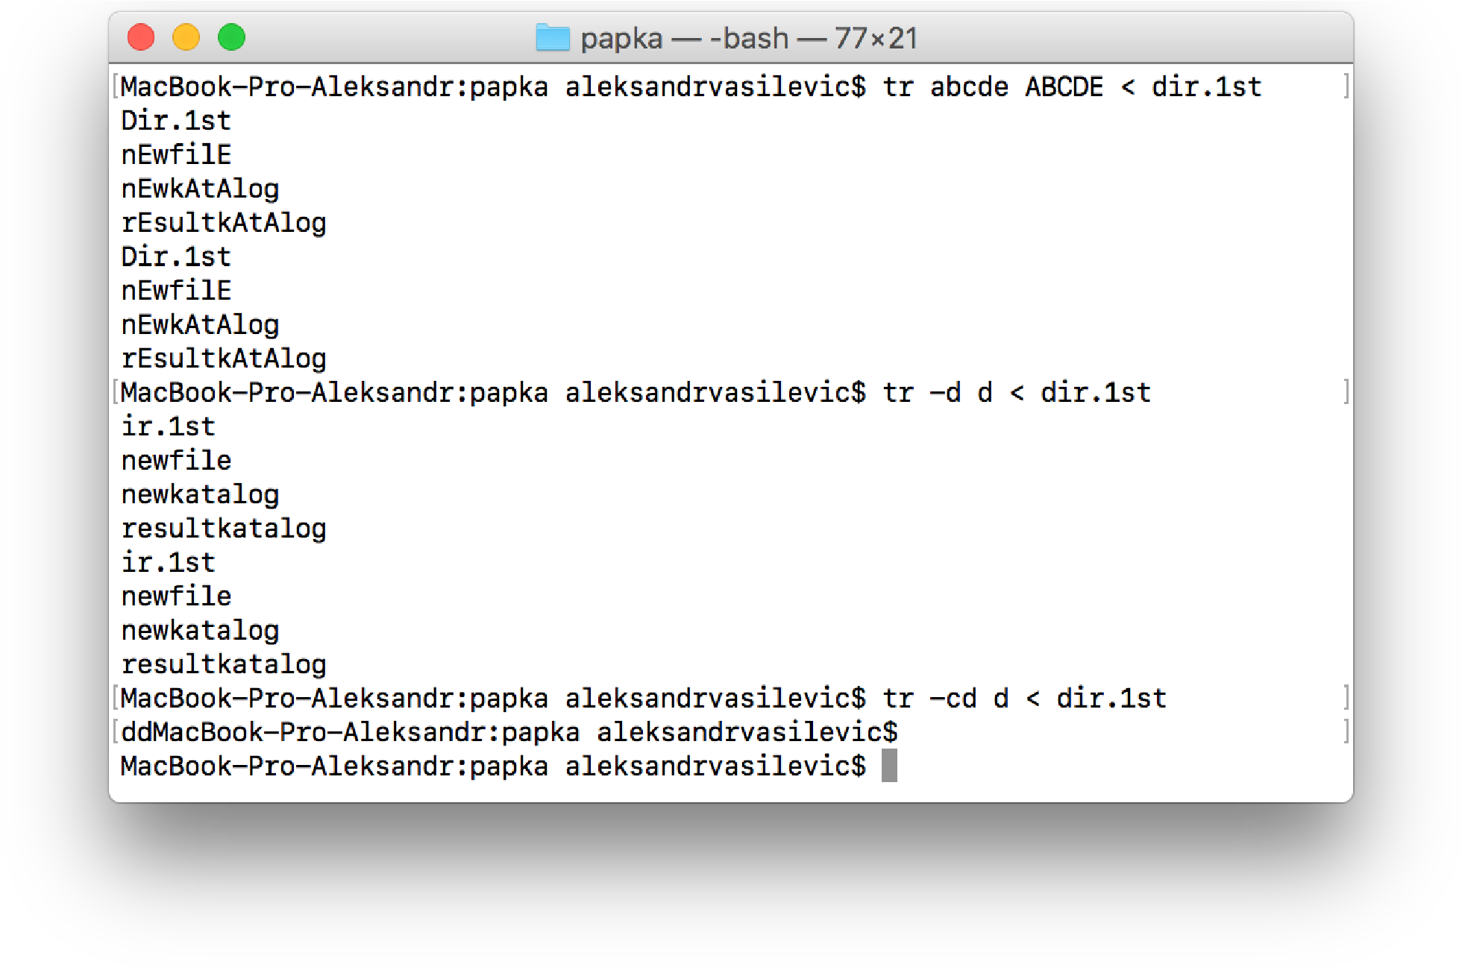

Индивидуальное задание:

Вариант 4. Переименование файлов

1. создать исходный каталог
2. создать исходный файл
3. создать результирующий каталог
4. скопировать исходный файл в результирующий каталог
5. переименовать файл в результирующем каталоге
6. изменить файл в результирующем каталоге
7. вывести оглавления исходного и результирующего каталогов Использованные функции: cd, mkdir, >, cp, mv, chmod, ls Скрипт программы и результат работы:

